**MOF交易平台**

**项目建设规划书（一期）**

**2019年9月**

**修订历史**

|  |  |  |  |  |
| --- | --- | --- | --- | --- |
| **版本** | **日期** | **状态** | **修订人** | **摘要** |
| V0.1 | 2019/9/18 | C | 廖强斌 | 创建需求文档初稿 |

**状态标识：C – Created A - Added M - Modified D – Deleted**

目录

1 前言 5

1.1 业务背景 5

1.2 建设目标 7

1.3 术语和定义 8

1.4 参考资料 8

2 业务模式说明 8

2.1 业务经纪商 8

2.2 外部API模式 9

2.2.1 产品API 9

2.2.2 资讯API 9

2.3 运营模式说明 9

3 整体框架设计 10

3.1 平台定位 10

3.2 总体流程 11

3.2.1 完整流程说明 11

3.2.2 简化版流程说明 11

3.3 体系建设 12

3.3.1 账户管理体系 12

3.3.1.1 账户管理体系说明 12

3.3.1.2 账户管理模块 13

3.3.2 资金管理体系 15

3.3.2.1 资金管理体系说明 15

3.3.2.2 资金管理模块 16

3.3.2.3 费用及清结算模式 18

3.3.2.4 支付系统设计 20

3.3.3 交易管理体系 20

3.3.3.1 不同币种间的市场交易 20

3.3.3.2 特殊交易规则说明 21

3.3.3.2.1 保证金账户交易 21

3.3.3.2.2 保证金使用逻辑 23

3.3.3.2.3 做多/做空交易 23

3.3.4 运营管理体系 26

4 关键设计要点 27

4.1 Web端设计要求 27

4.1.1 数据时效及准确性 27

4.1.2 代销或前置直销 27

4.1.3 Web端账户管理 28

4.2 客户端设计要点 28

4.2.1 行情完整性及时效性 29

4.2.2 新股认购的功能 29

4.2.3 订单控制及提醒 30

4.2.4 多业务建设API接口 30

4.2.5 7*24小时订单服务 30

4.2.6 易用性建设 30

4.2.7 融资融券部分 31

4.2.8 产品复盘 31

4.2.9 模拟盘功能 31

4.2.10 隔夜订单委托功能 32

4.3 BOSS后台设计要点 32

4.3.1 前后端系统数据同步 32

4.3.2 母账户与子账户关联逻辑 32

4.3.3 客户号生成及逻辑 33

5 功能需求范围 34

5.1 网站需求清单 34

5.2 客户端需求清单 35

5.3 后台管理需求清单 37

6 功能需求描述 38

6.1 网站功能需求 38

6.2 客户端功能需求 38

6.3 后台功能需求 38

7 非功能需求 38

7.1 界面操作 38

7.2 产品质量 38

7.3 系统安全性 39

7.4 网络设备 39

7.5 升级维护 39

7.6 系统性能 39

7.7 数据埋点 39

7.8 数据库搭建 40

8 技术运维管理 40

8.1 参数管理中心 40

8.2 数据归档 40

8.3 日志查询与跟踪 40

9 附件 41

➢ 附件1：完整交易逻辑流程图 41

➢ 附件2：客户端规划总图 41

➢ 附件3：需求跟踪表 41

➢ 附件4：股票交易有效条件 41

➢ 附件5：资金类型说明 41

# 前言

## 业务背景

* **互联网思维的冲击**

随着科技与全球市场经济的快速发展，互联网化也在不断加快发展的步伐，互联网市场也成为当今各行各业争夺的高地，传统的农业、制造业及服务业都不同程度的受到互联网化带来的冲击，各行业也在努力做着互联网化转型发展。

然而互联网的发展，对某些传统市场领域影响却没有那么大，比如医疗及金融行业的影响并没有那么深入。主要原因在于这些领域专业性强，想要改革困难重重。在证券领域也是如此，传统券商实力雄厚，扎根较为稳固，市场地位难以撼动。

此外，随着近些年国家大力倡导“促进互联网金融健康发展”这一重要方针及加快实施“互联网+”发展战略，给新型“互联网券商”的创新发展带来了难得的历史机遇和前所未有的推动力。如老虎证券、富途证券、微牛证券等均先后崛起，利用互联网技术，其对市场细分领域的聚集、较低的服务费用和较好的客户体验，尤其是在海外证券领域对传统券商造成了一定的冲击。

* **热抄美、股港股的社会现象**

随着近年来内地资本市场开放程度加大，沪港通和深港通相继开通，港股市场越来越受到内地投资者的关注。

与此同时，中概股上市浪潮兴起，一大批新经济企业纷纷选择赴美、赴港上市，如小米、爱奇艺、美团、拼多多、腾讯音乐等耳熟能详的明星公司，引发了众多国内投资人的兴趣。

但多大内地投资者只能通过QDII基金和港股通两种方式投资。港股通50万元的资金门槛令大部分散户望而却步，且无法参与打新，QDII基金则是把选股的权利交给基金经理。

如果找香港传统券商开户，却可能面临流程复杂、交易成本高、交易体验差的窘境。香港本土券商的佣金长期维持在千分之几的高位，还要加上各种交易费用。

针对这个行业“痛点”，互联网券商凭借技术优势、便捷的流程、低至万分之几的佣金可以获取了大量客户，逐渐改变证券市场的业务生态。

* **全球投资的需求背景**

境内科技公司扎堆去境外上市，投资者对海外资产配置的需求在逐年增加，随着美股市场企稳回升的趋势，更是使得国内外投资者都跃跃欲试，期望能够参与全球资本市场投资，并在全球资本市场快速增长过程中获取资本红利。

数据显示，截至2018年低，国内具有代表性的两家美港股互联网券商公司，老虎证券和富途证券，用户量分别为158万和560万，相较于国内1.4亿多的股民而言，互联网券商市场空间可见一斑。纵观全球市场，发展空间更是巨大。

但单纯的经纪交易业务并不能支持券商的规模和收入利润水平持续成长，互联网券商发展到一定阶段面临转型压力，需要向综合化金融服务道路去探索。

* **监管及风险状况**

证监会曾在“投资者保护”栏目中发文明示，境内投资者通过境内互联网公司的平台网站或移动客户端参与境外证券市场交易，由于没有相应的法律保障，且证券投资账户及资金均在境外，一旦发生纠纷，投资者权益将无法得到有效保护。

此外，根据现行的中国外汇管理规定，每名中国公民每年的外汇额度不得超过5万美元，仅可用于旅游、教育等个人用途，不包括对二级股票市场的直接投资。有意转换美元超过该额度的中国公民，必须向国家外汇管理局指定的相关商业银行办理额外的申请和审查程序。如何规避和理顺监管规则，则需要进行更多的研究探讨

## 建设目标

* **全球化的资本市场一站式理财平台**

基于各渠道和产品提供商的API，打造成为一家可以投资股票（沪港通A股、深港通A股、美股、港股）、期货、外汇、债券、期权、基金等，可跨市场多品种的互联网金融服务平台。可以为客户提供一站式、一个账号参与全球金融投资及融资。该期建设上主要以股票交易（美股、港股）和期货交易建设为主要目标，并围绕客户端的搭建开展其他周边功能环境建设。

* **体验上更具现代感**

有别于目前市场上现有的客户端，我们要求搭建一个，更符合现代人喜爱的操作及感官上的体验。如

色调上——酷黑炫蓝等；

皮肤上——做成可选择现代科技风及传统风格的样式，重点打造现代感；

数据呈现——尽可能多使用可视化数据比对图像等，为满足科幻风，可考虑加入3D呈现，效果更佳；

界面上——要求简洁明了，不能将各类数据和功能的堆砌，但主要内容必须呈现。

* **简单智能的交易操作**

客户端的搭建要求的专业性较强，全球化的投资战略使得业务板块较多，需要提供的功能也会繁多，加之考虑到海内外不同客户对不同功能的依赖及要求不同，需求多而杂。但不能做功能堆砌，需始终以少而精为目标；

在客户进行产品交易、做多或做空、资金进出等操作时，能够为客户节省操作步奏的情况，尽可能简化部分操作，能为客户智能填充的操作内容需自动填充，首次使用的功能，加入操作指引，引导客户操作。

* **数据资讯更全面、及时**

股票数据、期货数据及其他产品数据，包括价位、历史表现、涨跌幅等全方位数据展示，让客户获得更加准确更加完善的参考数据。并搭建数据自定义查询模块，将各类客户行为进行收集分析，为运营及公司提供决策参考。在资讯方面，接入各类行业资讯、快讯、热门新闻等，供客户学习阅览，亦可使用相关资讯与产品相连接，做定向产品推送，提高产品销量。

要明确的一点是，客户端的第一目的是为客户赚钱，其他都是次要的，功能的设计需要围绕这个点出发。

## 术语和定义

## 参考资料

# 业务模式说明

## 业务经纪商

公司的定位，是作为业务经纪商（非披露经纪商），引入全球市场各类金融理财产品相关信息进行展示（Web端及客户端），并按照客户的要求及订单指令，代理客户进行金融产品买卖。从中扮演交易中介角色，为各类客户提供全面的及时的产品信息及投融资建议，适当给客户提供融资融券服务，并收取相应的代理佣金、平台使用费用、利息等其他费用。

## 外部API模式

### 产品API

公司网页及客户端（PC端）将作为一个前端交易展示平台，由外部机构提供API（应用程序接口）数据接口，根据不同的产品不同的机构，从相应API发送及返回产品交易数据（产品数据和资金数据）。客户端提供相关的产品交易操作功能，接收订单指令，汇集并做好订单有效性分析后，通过API输送给相关机构。交易确认后再要求其返回成交数据，公司后台系统做相关结算核对后，再由客户端展示最新产品和资金数据。



### 资讯API

公司客户端将部署资讯模块，其中包含市场要闻、专题及热点推送等内容模块，供客户阅览学习，此类资讯将有两部分构成——内部推送资讯和外部API接入资讯；做好相关更新频率控制。

## 运营模式说明

整体业务运转分为前端（“业务端”）和后端（“管理后台”）两部分。

前端搭建客户端以及现有的Web端改造，主要负责给用户展示公司产品及相关信息，展示内容包含客户账户信息、产品交易信息、资金流转信息和附加信息（如资讯行情、新闻公告等等）；提供相应的内外部信息接口，对外对接产品信息、资讯新闻等，对内对接客户信息、交易信息、资金信息及其他运营数据资讯等。此外需前端提供相关产品的交易功能。

后端需搭建大后台系统，其中包含账户管理、资金管理、交易管理、运营管理、产品管理和其他基础管理体系，提供对客户、产品、资金、费用、内容的管理、设置、审核等功能，并与前端实现数据同步及对接。



# 整体框架设计

## 平台定位

结合公司定位和发展目标，公司作为立足于中国（香港）的互联网券商机构，搭建交易平台实现对港股、美股、A股以及其他衍生金融产品交易功能，解决客户对全球投资的基本需求，后期定位则会向综合金融理财平台转向，旨在为全球的个人客户及机构客户提供一站式全球资本市场投资平台，可提供多样化的金融产品咨询服务和理财服务，也能为相关客户提供融资服务的专业综合金融服务平台。

由此，也要求公司内部搭建相对强大的后台数据库，需要存储大量的行情及用户数据，此外，相关管理功能需要更加稳定高效。

根据不同的业务侧重点，整体框架搭建主要划分为四个部分：内部数据层、业务管理层、外部信息层、基础应用层。一期主要与IB证券合作，优先完成股票交易业务的功能实现，未来将会建立一个完整的业务体系，建立大后台系统对用户进行精细化管理、对资金进行高效运转策划、对产品线进行丰富，从支持公司稳定运转，长远发展。



## 总体流程

总体业务全流程总共划分为五个部分，包括：①从客户开户→②充值入金→③下单买入产品→④下单卖出产品→⑤提现出金；

关联角色模块，以IB非披露经纪商业务为例，可划分为五个部分：①国瑞Web端；②客户群体；③国瑞客户端（交易端）；④IB经纪商业务端；⑤国瑞后台管理端。

### 完整流程说明

完整全流程图（请查看附件1）

### 简化版流程说明

业务流程简化说明，如下图所示：由MOF客户端统一接收客户交易指令，再通过API接口，将指令数据下达至IB证券，并同步其反馈返回的信息。资金账户由两部分组成——MOF客户资金管理账户，IB经纪商账户；确认客户入金及出金指令有效后，两个账户相互进行资金划转



## 体系建设

### 账户管理体系

#### 账户管理体系说明

公司在IB证券属于非披露经纪商，客户在公司开设账户后，相关信息将不需要提交给IB证券，因此，客户账户信息将由公司搭建账户管理系统统一管理。

账户体系细分为——产品账户（股票账户、基金账户、债券账户等）、资金账户~~、信用账户~~。由于公司目前属于经纪代理商，对公司客户将进行一账式管理，每个用户将设置独立客户号（编号说明查看下文4.3.3），不同模块的投资产品将使用交易权限管理的模式进行控制；资金账户~~及信用账户~~管理将在资金管理体系中详细说明。

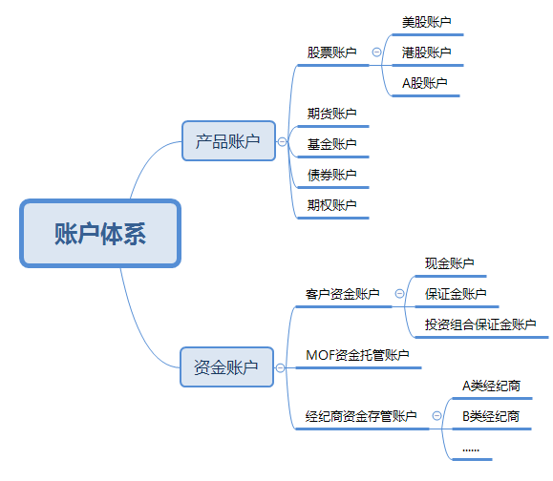

* 用户账户类型分为：个人账户、机构账户（有限公司、合伙企业）、经纪人账户。机构账户名下设有子账户管理模块；经纪人账户则需增设名下客户管理模版；
* 资金账户类型分为：客户资金账户（现金账户、保证金账户、投资组合保证金账户）、MOF资金托管账户、经纪商资金存管账户；

#### 账户管理模块

账户管理体系分为三部分搭建：官网账户管理、客户端账户管理、后台账户管理。



* 官网账户管理

即在官网登陆后，查看的账户管理界面，用于给客户查看账户名下的相关账户信息、持仓信息、资金状况等基本信息和数据；修改手机号、密码、邮箱等基本操作，以及账户销户；新增机构客户子账户管理功能，用于管理名下各个子账户的产品交易权限、出入金权限、信息查看权限、增减子账户、资金额度配置等；新增经纪人资格申请功能，客户申请通过后，可在该模块生成并展示经纪人编号，其邀请开通账户的客户将展示在该模版下，包括被邀请客户基本信息、账户状态、持仓信息、开通时间、出入金状况、经纪人提成等；新增账单查看功能，客户可查看交易详细流水，及打印查看（即现有的交易账单模块，细化成按业务分表）。

* 客户端账户管理

即客户端登陆后，查看的账户管理界面，客户可在该界面查看所登陆的账户名下的基本账户信息、不同类型产品持仓信息、资金状况等；（母账户运行查看所有子账户信息，子账户仅能查看子账户信息）

* 后台账户管理

即后台boss平台下一个子模块，账户管理界面，授权管理人员可以在该页面进行账户的查询、审核、权限、设置等功能，包括客户开户审核、账户查询（用户信息、交易信息、资金信息等包含母账户下全部子账户信息）、联合管理（客户等级、状态管理、信息及密码修改等）、经纪人账户管理（经纪人资格审核、经纪人名下客户管理、经纪人提成奖金管理）。

### 资金管理体系

#### 资金管理体系说明

资金按流向分为资金进入及资金转出。

资金进入：资金从客户银行账号转账至公司提供的资金托管账户，确认客户转账成功后，并且审核动作完成后，系统自动同步客户资金信息到对应客户ID的资金账户内，生成虚拟资金信息，自动入金记录，然后可参与股票及其他理财产品投资。

资金转出：客户卖出持仓内产品，确认卖出成功后，记录资金到达系统内资金账户，根据客户发起提现申请后，由公司托管账户划转资金至客户银行账户。

其实际发生的购买资金和卖出产品返回的资金，均记录在资金账户内，由公司与外部合作机构（IB）进行清算，及资金相互划转。

 资金按交易用途划分为：保证金、可用余额、冻结资金。（更多资金存在形式及相关计算公式查看附件5）

#### 资金管理模块

资金管理体系分为三部分搭建：官网资金管理、客户端资金管理、后台资金管理。客户资金进出流程图如下：



* 官网资金管理

搭建在官网账户管理模块下，资金管理模块。提供给客户查看其账户名下所有资金相关信息（子账户仅能查看子账户资金信息），查看资金的充值和提现记录，可用余额、保证金余额等信息及各类资金额度调整。还提供出入金教学和相关接口方便客户操作资金。机构客户资金账户增设子资金账户设置模块，用于管理其名下子账户资金分配，保证金使用率设置等。

* 客户端资金管理

提供给客户查看其账户下资金相关信息（机构客户子账户仅可查看子账户相关资金信息），查看资金的充值和提现记录，可用余额、保证金余额等信息。还提供出入金相关接口并专跳至web端，方便客户操作资金。

* 后端资金管理

即后端boss平台子模块【资金管理】，该模块下设有——入金审核，出金审核，个人资金账户、母/子资金账户、代理人及其名下客户资金账户详情及资金记录。

#### 费用及清结算模式

平台设有各类费用，主要包括4种费用：**交易佣金**、**平台使用费**、**代收费用**（代机构及交易所征收的印花税、交易费、通道费等）、**其他费用**（如提现费用、融资融券费用等）。

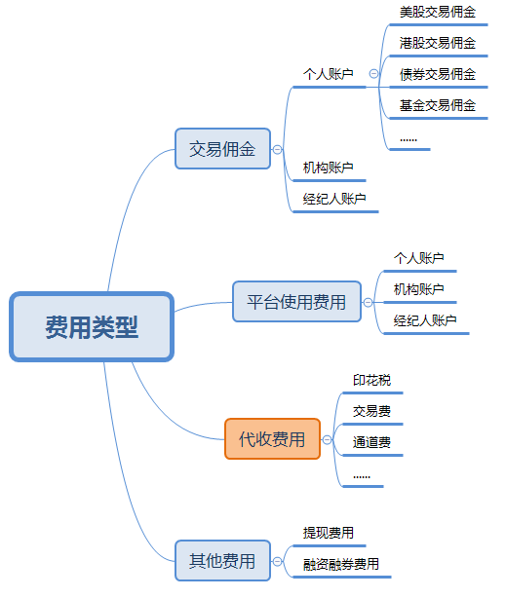

后台搭建【费用及清算中心】，对客户在交易过程中产生的各类费用进行管理。包括费用模版管理，及费用计提。

* 费用模版管理

按产品类型设置费用，包含股票、基金、债券、期货、期权等等，每种产品类型下设置细化费用管理，包括平台费用（固定平台费用、阶梯式平台费用）交易费用、代收费用、其他费用、及自定义费用（可按实际使用增加及删除）。

按产品类型设置好上述详细费用后，后台管理人员可按客户类型、客户等级及其他自定义规则，去勾选费用区间，创建费用模版。

* 计息模版管理

涉及融资融券交易时，需计算中间产生的利息，按日计息按月收取或自定义规则。搭建信用配置中心，可设置计算利息模版，为不同等级的客户划分计息方式和利率管理。

* 费用计提管理

根据客户类型和等级划分，给每个客户指定费用模版，并绑定至相应客户账户下。当客户方式资金变动或产品交易时，系统自动按照指定的费用模版对客户费用进行计提并记账。日终清算组进行清算时，提取该记账本进行相应的客户资金流动情况。

费用产生的流程被确认为有效流程后，即需要扣取相应费用并记录在相应表单内。费用计提节点及费用类型说明如下表：（请参照3.2.1总体流程图观看）

|  |  |  |  |  |  |  |
| --- | --- | --- | --- | --- | --- | --- |
| **费用类型 流程节点** | **交易佣金** | **平台费用** | **代收费用** | **账户管理费** | **提现费用** | **融资融券费** |
| 下单买入 | √ | √ | √ |  |  |  |
| 融资买入 |  |  |  |  |  | √ |
| 下单卖出 | √ | √ | √ |  |  |  |
| 融券卖出 |  |  |  |  |  | √ |
| 资金提现（指超出单日限额部分） |  |  |  |  | √ |  |
| 年度清算 |  |  |  | √ |  |  |

* 清算管理

将客户实际发生的资金变更和产品交易变更流水记录在内，在进行统一核对清算管理。细化清算数据模版，考虑购买清算系统，对接内部和外部数据，进行核对。

#### 支付系统设计

需支持第三方支付功能（主要在APP端设计该模块）

### 交易管理体系

客户下单后，订单数据由公司交易系统接收，并同步保存至客户账户管理系统中，经过后台系统分析处理后，在通过经纪商账户逐笔发送订单至IB证券进行交易，由IB证券返回数据后，与客户账户系统记录进行核对，确认是否成交。

交易流程请参考3.2.2流程图查看。

产品按照交易方向分为“买入”、“卖出”：

1. 买入——现金买入、融资买入
2. 卖出——现券卖出、融券卖出

现金买入及现券卖出时，均直接交易，并适用于每类账户，按实际成功交易量增减客户持仓信息和客户资金信息；融资买入及融券卖出操作时，属特殊交易，必须使用保证金账户才能进行交易，下方会有具体交易说明。

#### 不同币种间的市场交易

普通现金账户：只能充值港币交易港股、充值美元交易美股，如果需要跨市场交易产品，客户需先把持有货币换汇成对应市场所需货币方可进行交易（在平台上线外汇交易功能之前，客户只能在打款环节充值相应的货币进行操作）。

保证金账户：如客户开通的是美元账户，其交易港股时，以记账的方式进行下单，并判断其保证金账户是否足额，交易成功后，日终清算时进行美元兑港元的汇率转换，扣除相应的费用进行记录。汇率表有效性暂定为取当天某个时间点的已知汇率进行换算。

#### 特殊交易规则说明

##### 保证金账户交易

所谓保证金账户，默认开通的均为Reg T保证金账户，即融资融券账户

（入金等值3000美元即具备融资融券权限，日内最大可配置4倍杠杆）。

**保证金账户与普通账户（现金账户）的区别：**

普通账户——交易股票。只能使用现金或现券进行买卖，且只能按照充值币种购买相应市场的股票（充港币买港股、充美元买美股）；

保证金账户——拥有普通账户的所有权限，此外可以融资融券进行做多做空交易，也可跨币种进行记账式产品交易（充值港币买美股、充值美元买港股）；还可申请期货交易权限。



下方图1所示。客户保证金账户开通后，系统自动配置其保证金额度，并配置风控指标。保证金账户在购买产品时，系统需自动判断保证金余额是否符合要求，如保证金不足，将提示交易失败。

图1



交易失败，需提醒客户补充足额保证金。

图2



如上图2所示，当客户产品总亏损超过风控比例时，系统将强制平仓。

举例说明：交易保证金比例要求为50%，客户缴纳保证金10万，系统自动为客户配置成20万可交易资金；系统设置风控指标为保证金剩余20%，则客户产品总跌幅达到40%时（即亏损8万），系统将强制平仓。平仓后假设交易各种费用均为0的情况下，客户剩余总持仓12万，扣除融资金额10万后，保证金结余将剩余2万。

*特别说明：*

*平仓情况有两种，一种是日内风控触发平仓；另一种是隔夜风控触发平仓。即会有日内交易风控制或隔夜交易风控制的控制。*

##### 保证金使用逻辑

在保证金账户使用过程中，保证金的要求会随之变化，不同阶段保证金比例要求不同，因此分为初始保证金、维持保证金、隔夜保证金3类。

初始保证金：申请开通保证金账户后，投资者需在购买产品前，确保账户初始保证金额度不低于最低标准（即3000美元或等额其他货币）。在购买产品前，还需系统自动判断当次下单总金额是否符合最低初始保证金比例的标准，即“初始保证金率”，一般为25%~30%（25%即：当次下单总额≤可用保证金/25%），如不符合最低初始保证金要求，下单将失败。

维持保证金：在保证金账户购买产品后，产品持仓过程中，随着市场价格的波动，产品价格不断变化，因此要求客户保证金不能低于某个最低值，即“维持保证金率”，一般为持仓总价值的30%~100%之间（30%即：持仓总额≤可用保证金/30%），在价格波动过程中如不符合最低维持保证金要求，系统将自动分段平仓（如每次平仓100股），直至符合最低要求。

隔夜保证金：在保证金账户购买产品后，如该产品持仓未做T+0反向交易，则会发生隔夜持仓情况，该持仓随着市场价格的波动，产品价格也会变化，此时要求客户保证金不能低于某个最低值，即“隔夜保证金率”，由于隔夜交易不确定性较大，风险系数也会较大，一般要求隔夜保证金率会比维持保证金率大，一般为隔夜持仓总价值的50%~100%之间（50%即：隔夜持仓总额≤可用保证金/50%），在价格波动过程中如不符合最低隔夜保证金要求，系统也将自动分段平仓，直至符合最低要求。

##### 做多/做空交易

融资/做多，融券/做空交易逻辑图：



* **做多**：

即保证金账户融资买入产品，需给保证金账户配置融资比例和风控指标；

仅标记为“可做多”的证券，才可进行做多交易，做多交易流程如下：



保证金账户融资做多，将要求“初始保证金”达到一定额度。

如果当天卖出，持仓维持期间将要求“维持保证金”足额（如果证券价值下跌导致维持保证金不足，需提示客户充值保证金）；如果隔天卖出，持仓维持期间将要求“隔日保证金”足额（如果证券价值下跌导致隔日保证金不足，需提示客户充值保证金）。

但并非所有产品均支持进行融资隔日买卖，需标明每只股票隔日交易的保证金占比数据（保证金占比100%，即表示不支持融资隔夜交易）。

* **做空：**

即保证金账户融券卖出产品，需给保证金账户配置融资比例和风控指标；具体需要分市场、分交易品种，观察来看，美股、港股可以做空交易， A股不允许做空交易。其他产品有待研究。

仅标记为“可做空”的证券，才可进行做空交易，做空交易流程如下：



保证金账户融券做空，将要求“初始保证金”达到一定额度。

做空之后，持仓显示为负持仓量。

当产品价格上涨，客户可以选择当日或隔夜买回等量股票返还，但会亏损；如果客户未做任何操作，产品价格上涨到风控指标，系统将强行平仓，自动扣除融券部分，客户需补足欠款部分。

当产品价格下架时，客户可以选择当日或隔夜买回等量股票返还，并从中获得价差收益。

### 运营管理体系

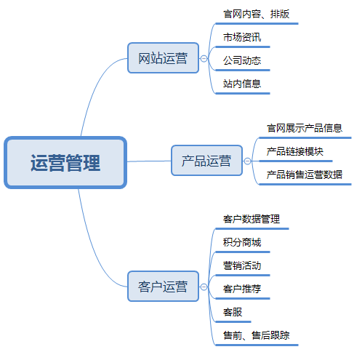

* 网站运营

运营需对官网或交易端的网站内容、banner、网页排版、市场快讯（资讯）、公司动态和站内消息等内容进行管理维护，网站和交易端的版本规划排期等，保持公司动态运营，避免网站滞后落伍。

* 产品运营

公司产品展示，主要分布在官网和交易端（PC、App），产品形式分为两大类——代销产品和自主运营产品，目前仅做代销；运营需要把官网代销的产品信息进行维护更新，产品相关的外部链接，后期需改造成与公司统一的页面模式；对产品销售前、销售中、销售后的数据和进度进行跟踪；后期提供产品运营数据供公司做决策。

* 客户运营

需搭建客户管理中心，对客户全方位信息进行统一管理（后期建立用户画像），对客户的全生命周期进行规划和管理；策划营销活动，策划客户推荐模式，并主导搭建积分商城等对客户体验、客户转化、客户留存负责；费用模版更新管理；搭建客服部门对产品售前售中售后客户所遇到的问题进行解答和服务。

# 关键设计要点

## Web端设计要求

### 数据时效及准确性

Web端的【产品】模块下，将会对接外部行情数据，需预留相应的API接口，将会接入多家外部机构数据；

该部分的产品仅作为行情展示（行情内容会在详细需求中丰富及优化），及转跳子页面做单个产品详情展示；暂不考虑交易功能，如客户想下单，将提示其下载客户端进行产品购买。

更新频率要求：股票、基金、外汇，这三个产品数据需实时更新，如1分钟刷新一次；期权、期货、债券，这三个产品则只需每天更新一次即可。

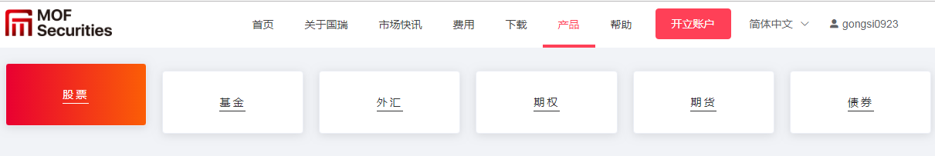

### 代销或前置直销

Web端的【财资商品服务】、及【保险服务】模块下的产品展示内容，也将是API外接行情数据进行展示；目前仅考虑做成前置直销的模式，即外接三方公司产品内容展示到公司网页上，点击相关链接后，将转跳至三方公司产品网页，客户购买产品都在三方公司网页上完成。公司网页仅做引流展示。

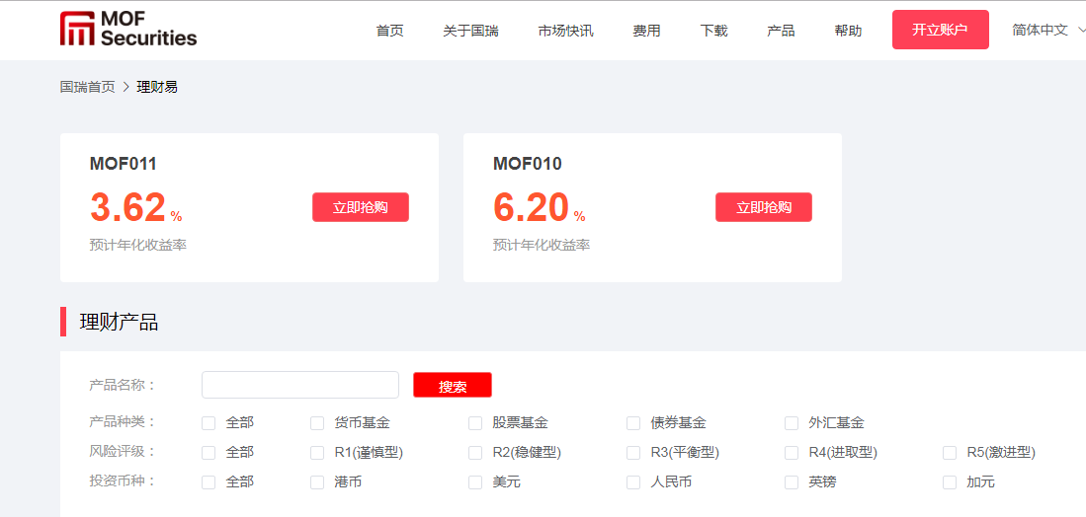

### Web端账户管理

该账户管理，旨在为客户提供其名下相关账户信息、交易信息、资金信息全方位展示和查看，以及方便客户对其账户下的产品和资金进行操作管理。

账户管理下的子页面主要包含：账户概览、投资管理、资金管理、子账户管理、经纪人管理。内嵌出入金链接、操作指引、和相关资格申请功能。

## 客户端设计要点

整体框架如下图：（详细分支查看附件2）

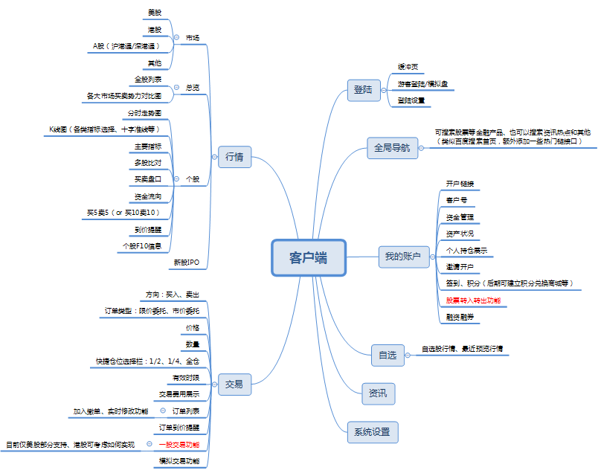

### 行情完整性及时效性

在股票行情数据方面接入IB证券相关行情数据，预留API接口，后期将接入更多行情，包括美股、港股、A股和其他第三方数据资讯，使客户端展示行情更全面完整，所有数据需以最小时间间隔刷新，确保数据时效性和可用性更高。

### 新股认购的功能

客户端建设新股（IPO）模块，接入美股港股A股的新股数据，该模块分为三个部分——上市时间表、可认购、已上市；

上市时间表：列表显示不同市场中拟上市IPO的股票信息，并标明具体上市时间，上市状态，可认购时间；

可认购：即可以进行认购的新股信息；

已上市：新股结束认购，并已经上市的新股信息列表。

### 订单控制及提醒

即在客户端，客户可以对某个产品或者个股设置到价提醒，如某只个股价位2元，客户目标价位为1元，其可以设置个股价位到1.5元时提醒交易，方便客户提前做交易决策，并设置限价交易。

### 多业务建设API接口

客户端需要承接从公司Web转接的客户数据，BOSS后台清算数据、账户、资金数据等，以及外部行情数据，各类行业资讯。更需要承受大量客户集中交易所带来的系统压力，因此，前期设计需考虑多为因素，预留相关接口，以及建设应急功能。

### 7*24小时订单服务

公司定位为全球性资本投资，客户白天购买港股A股，晚上则会购买美股或其他欧美资本市场金融产品，因此，服务器及系统搭建需考虑，相关切换功能和24小时高速运转承载能力。账户系统、交易系统、融资融券系统，均需考虑搭建内部数据库提供运转，在外部数据接受失败或者其他故障，可切换备用数据库接受订单。

### 易用性建设

所有界面操作功能需遵循简易化原则，在客户端上，减少页面层级，如从首页到客户成交确认，控制在3step内；各类数据对比，需用可视化图像呈现，让投资者快速理解；此外，减少重复性窗口，相关接口能用文字说明的尽可能标明接口用途（布局有限的情况，可以用悬浮显示）。

### 融资融券部分

融资融券交易功能，需在客户端站内实现，如在客户做下单交易时，客户端内系统自动判断客户融资资格（同步后端客户数据即可），及识别其保证金状况，如符合融资条件，系统自动弹窗提示客户是否需要融资购买，并标明相关费用。让客户实现一键融资购买产品。

自动判断是否支持做空，如某个股支持融券做空，则需要判断客户保证金情况和做空资格，提供做空相关接口链接，并标明费用。

### 产品复盘

### 模拟盘功能

客户端需开设模拟盘操作功能，让客户做交易体验。客户可以用游客身份进入客户端主界面，查看行情数据，但没有模拟交易操作功能；游客使用邮箱注册后，系统生成模拟账号及资金账户绑定客户邮箱，虚拟交易货币默认10万美元，交易均为实时模拟交易，日终后端正常清算，并做好虚拟结算数据同步。模拟账户自申请开通后有效期为30个工作日，到期自动失效，系统实现自动销户。

游客、模拟账户与开户客户区别关系:



### 隔夜订单委托功能

由于公司平台针对的是全球的投资客户，不同国家作息时间均有不同，如欧美客户想要投资港股或A股，需要在当地时间晚上乃至凌晨盯盘交易；反之亚洲客户需要在晚上21:00点后才能购买美股。如果能开发预先订单功能，或许能帮助客户在不熬夜的情况下参与存在时间差的市场交易，工作原理大致如下：

中国客户，在白天工作时间内（9:30~20:00）【预售盘】，选择一只或多只美股股票，设定股票代码、交易时间区间（开盘到收盘之间的任意时段）、期望单股价位、委托购买数量。系统自动帮客户盯盘，并按规定下单交易。如未达到客户要求，则显示交易失败。

## BOSS后台设计要点

### 前后端系统数据同步

Boss后台定位大后台中心，内部包含四大中心：账户管理中心、产品管理中心、资金管理中心以及参数管理中心，对用户账户信息，资金清算信息和产品交易信息集中进行管理，各类参数设置，和用户相关行为数据均在后台统一管理，因此，后台需做好相关的接口预留，为web端及客户端数据同步和数据处理提供保障。

### 母账户与子账户关联逻辑

后台账户管理中心对机构客户的母账户及子账户进行管理维护，一个母账户下可设置多个子账户（客户自行增加，不允许删除子账户，由母账户统一维护子账户密码），后台保存客户对子账户的相关权限和资金设置，管理人员打开母账户后，可查看其名下所有子账户相关信息和数据，设置相应的账户管理功能，对母账户和子账户的交易信息和资金信息进行分类管理和控制，每个子账户账户号均会与母账户号绑定。提供给前端显示时，子账户显示逻辑举例为：“H100000001-1（母H100000001）”。子账户递增规则：“-1,-2…-9, -0,-a,-b…-z”，即最多能开设36个子账户。

*特别说明：*

*子账户管理——保证金管理情况，统一使用母账户的保证金账户，以及母账户所拥有的风控指标；每个子账户交易时，交易记录同步到母账户，系统自动核对保证金使用情况。*

*子账户登陆——仅能用子账户账号和该子账户的密码进行登陆。*

### 客户号生成及逻辑

客户号（即“账户号”），在客户提交相关开户信息，后台审核通过后，后台人员为客户手动生成客户账户号，并告知客户其账户号。在客户登陆web端和客户端后，同步显示客户的账号，且后期需实现客户适用账户号登陆客户端功能。

* 客户号编号逻辑说明

**规则：**地区字母+批次+账户类型+7位数编号。以10位数来安排

**子账户规则：**子账户显示逻辑举例为：“H100000001-1（母H100000001）”

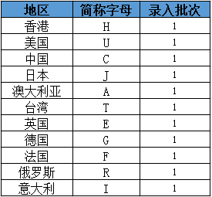

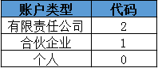

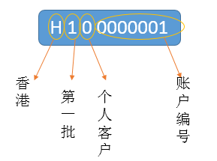

* 模拟盘账号逻辑

游客申请自动生成的模拟盘账号逻辑统一用T开头的9位数编号，如“T00000001、T00000002”以此类推。

# 功能需求范围

## 网站需求清单

|  |  |  |  |
| --- | --- | --- | --- |
| **序号** | **项目板块** | **模块名称** | **子模块描述** |
| 1 | 官网 | 登陆面板 | 中文界面 |
| 2 | 注册选填经纪人 |
| 3 | 二级验证 |
| 4 | 产品管理 | 财资商品服务（理财易、权证、牛熊证）子页面 |
| 5 | 产品页下各类产品的子页面 |
| 6 | 人寿保险外接界面 |
| 7 | 积分商城 | 搭建积分商城，及商城下各个页面及功能设计 |
| 8 | 官网-账户管理 | 账户管理类 | 机构子账户管理 |
| 9 | 经纪人账户开通申请 |
| 10 | 经纪人名下客户查看，及经纪人销售信息查看 |
| 11 | 账户销户申请 |
| 12 | 产品交易详情 |
| 13 | 产品交易账单、打印 |
| 14 | 资金管理类 | 资金总览 |
| 15 | 保证金管理及调整 |
| 16 | 机构账户资金子账户管理 |

## 客户端需求清单

|  |  |  |  |
| --- | --- | --- | --- |
| **序号** | **项目板块** | **模块名称** | **子模块描述** |
| 1 | 客户端 | 登陆面板 | 登陆首页 |
| 2 | 业务板块 | 产品模块（股票、基金、债券、外汇、期权、期货、其他） |
| 3 | 市场板块（美股、港股、A股、其他） |
| 4 | 全局导航 | 检索查询 |
| 5 | 我的账户 | 资金管理 |
| 6 | 资产状况 |
| 7 | 个人持仓 |
| 8 | 融资融券 |
| 9 | 签到、积分 |
| 10 | 模拟账户资金 |
| 11 | 自选 | 自选行情 |
| 12 | 最近预览 |
| 13 | 市场行情 | 行情总览 |
| 14 | 行情板块分类 |
| 15 | 热门板块 |
| 16 | 个股行情 | K线图（各种指标） |
| 17 | 多股对比 |
| 18 | 买卖盘口 |
| 19 | 到价提醒 |
| 20 | 交易 | 委托买入 |
| 21 | 委托卖出 |
| 22 | 价位提醒 |
| 23 | 预售盘委托 |
| 24 | 模拟交易 |
| 25 | 板块 | 板块热力 |
| 26 | 策略 | 量化策略投资 |
| 27 | 新股 | 拟上市 |
| 28 | 可认购 |
| 29 | 已上市 |
| 30 | 日历查看 | 分红派息 |
| 31 | 公告资讯日志 |
| 32 | 财经资讯 | 外部资讯新闻 |
| 33 | 内部运营资讯 |
| 34 | 互动 | 资讯分享、留言 |
| 35 | 投资者交流学习 |
| 36 | 客服答疑 |
| 37 | 意见反馈 |
| 38 | 系统设置 | 基本设置 |
| 39 | 交易设置 |
| 40 | 权限设置 |
| 41 | 安全设置 |

## 后台管理需求清单

|  |  |  |  |
| --- | --- | --- | --- |
| **序号** | **项目板块** | **模块名称** | **子模块描述** |
| 1 | BOSS后台 | 权限管理类 | 管理人员权限开通、设置 |
| 2 | 用户管理类 | 用户信息查看管理（个人、机构） |
| 3 | 账户管理类 | 开户审核 |
| 4 | 销户审核 |
| 5 | 账户信息查看、状态、权限管理 |
| 6 | 账户联合管理（等级、变更） |
| 7 | 机构子账户管理 |
| 8 | 经纪人账户管理 |
| 9 | 资金管理类 | 入金审核 |
| 10 | 出金审核 |
| 11 | 资金查看管理（资金冻结） |
| 12 | 保证金审核 |
| 13 | 保证金额度配置（以及预警） |
| 14 | 风控模块（融资融券、杠杆、保证金、购买力） |
| 15 | 机构资金账户管理 |
| 16 | 费用管理类 | 费用模版管理（创建、维护） |
| 17 | 费用计提管理（配置、指定、记录） |
| 18 | 清算管理类 | 产品清算 |
| 19 | 费用清算 |
| 20 | 交易管理类 | 交易流水查看、校正 |
| 21 | 账户交易权限设置 |
| 22 | 综合运营类 | 官网运营（公告、资讯、邮件、图文管理） |
| 23 | 产品运营（产品维护、上下架） |
| 24 | 客户运营（客户号、用户画像、生命周期） |
| 25 | 融资融券配置 | 融资账户管理（资质、审核、配额、费用） |
| 26 | 融券账户管理（资质、审核、配额、费用） |

# 功能需求描述

## 网站功能需求

查看细化跟踪表格附件3

## 客户端功能需求

查看细化跟踪表格附件3

## 后台功能需求

查看细化跟踪表格附件3

# 非功能需求

## 界面操作

界面设计应简洁明了，操作智能便利；同时显示分辨率可自适应。

## 产品质量

应满足产品的可用性、可靠性、健壮性、安全性、可靠性、可修改性、可变性、易用性、可测试性等要求。

## 系统安全性

平台建设需遵循各项安全级别指标，包括代码扫描、漏洞检测等安全要求，比较常见的就是tomcat/nginx公开的一些漏洞补丁，还有类似登录、短信、JS/SQL注入、盗链等。

## 网络设备

网络要求：最低2兆

设备要求：客户端电脑（Windows、Mac）

## 升级维护

客户端：自动升级；

插件（驱动）：二级验证，需手动升级；

服务端：手动升级；

## 系统性能

可根据券商实际员工及业务情况，进行线性扩充。

## 数据埋点

用户行为：记录用户使用过程中的行为，用于产品和运营人员分析PV和点击等产品数据。

质量监控：记录客户端闪退、异常、性能等质量数据，用于技术和运营人员监控质量异常。

运行跟踪：记录程序运行过程中打印的日志，这部分日志会存在手机上，用于开发人员分析问题。

## 数据库搭建

用户数据、交易数据库、产品数据库、清算数据库、运维数据库

# 技术运维管理

## 参数管理中心

平台提供对后台各业务系统参数的统一管理与维护，包括交易参数、融资融券参数、账户系统参数、产品系统参数等；由于平台一期主要接经纪商业务及使用API对接的方式，因此，在参数管理方面主要包括账户系统参数、产品参数、交易参数的内容。

## 数据归档

应支持数据归档功能，数据归档是为了解决主库数据太多影响性能的问题。

## 日志查询与跟踪

管理后台对应各类参数/权限做了设置修改后记录的日志。日志记录的要素包括后台管理账户名称（编号）、IP地址、MAC地址、操作渠道、板块名称和摘要、时间等。日志需要有操作留痕、可追溯。

# 附件

* 附件1：完整交易逻辑流程图



* 附件2：客户端规划总图



* 附件3：需求跟踪表



* 附件4：股票交易有效条件



* 附件5：资金类型说明